Tecnicatura Universitaria en Programación
Materia: Programación I
Trabajo Práctico Integrador
Integrantes: Agustín S. Almonacid – Brian David Silvero
Fecha: Noviembre 2025
Introducción:
Este trabajo tiene como finalidad desarrollar una aplicación en Python que gestione información sobre países. Se aplican estructuras de datos básicas (listas y diccionarios), modularización mediante funciones, condicionales, bucles, ordenamientos, filtros y estadísticas básicas a partir de datos leídos desde un archivo CSV.

Desarrollo:
- Listas: Una lista es una estructura que permite almacenar varios elementos en una sola variable. En este trabajo se utilizan para guardar los registros de países cargados desde el archivo CSV.
Ejemplo:
En nuestro proyecto usamos listas de diccionarios para representar países:

Diccionarios: Los diccionarios permiten almacenar información en pares clave–valor. Cada país se representa como un diccionario con sus datos:

Funciones: Las funciones permiten dividir el programa en bloques con responsabilidades específicas.
Por ejemplo, una función para agregar países y otra para calcular estadísticas:

Condicionales: Se usan para tomar decisiones según condiciones lógicas:
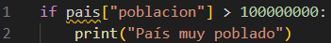

Estructuras repetitivas (bucles): Permiten recorrer la lista de países:
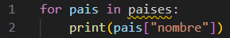

Ordenamientos: Para ordenar los países se usa la función sorted() con una clave:

Estadísticas básicas: Se calculan valores como promedios, máximos y mínimos:

Archivos CSV: El programa lee los datos de un archivo CSV utilizando el módulo csv:
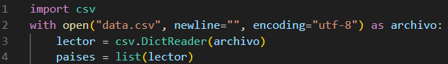

- Diagrama de flujo: A continuación se presenta el diagrama de flujo de la aplicación:
